关于福建省建阳兴欣织造有限责任公司新能源小货车采购项目更正公告
各潜在供应商：
1、项目编号：KTZBWJ-2024013
2、项目名称：福建省建阳兴欣织造有限责任公司新能源小货车采购项目
3、首次公告日期：2024年8月2日
4、采购单位名称：福建省建阳兴欣织造有限责任公司
地 址：福建省南平市建阳区童游街道曼头山七号
联系人及电话：暨先生0599-8071038
5、采购代理机构名称：福建康泰招标有限公司
采购代理机构地址：福州市鼓楼区湖东路169号中闽天骜大厦13层
联系人\联系方式：洪丽玫 0591-87803505
6、更正内容如下：
更正事项、内容：网上竞价文件
原网上竞价文件第11页 第三章 网上竞价内容及要求 二、技术和服务要求
合同包一补充以下内容：
1.4.其他要求
1.4.1.空调：驾驶室内部配置空调。
1.4.2.车辆改装：购置车辆后需要改装，焊接铁架，焊接后车厢需达到3010*1520*1600MM。改装费用应全部计入报价之中，不得向采购单位收取其它任何费用。
1.4.3.产品参考图片（车辆图片仅供参考，不具有指向性）
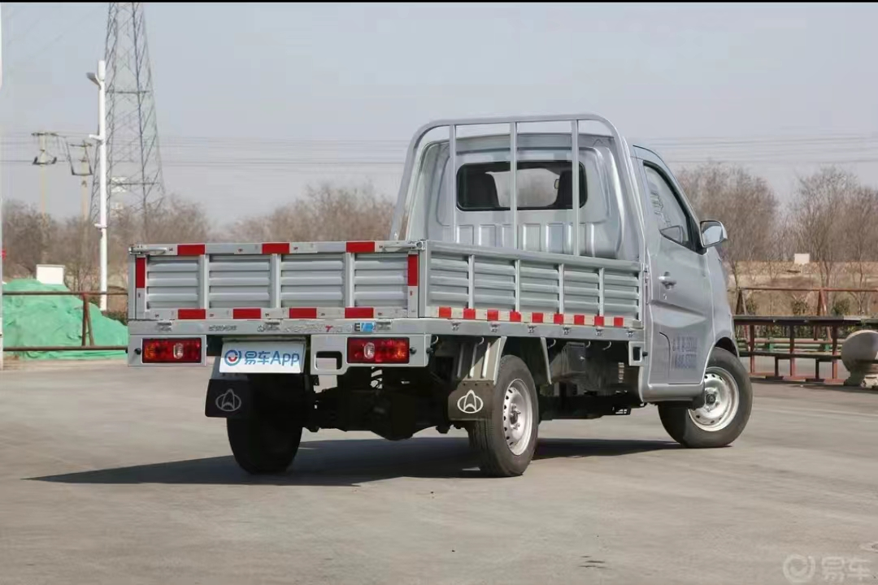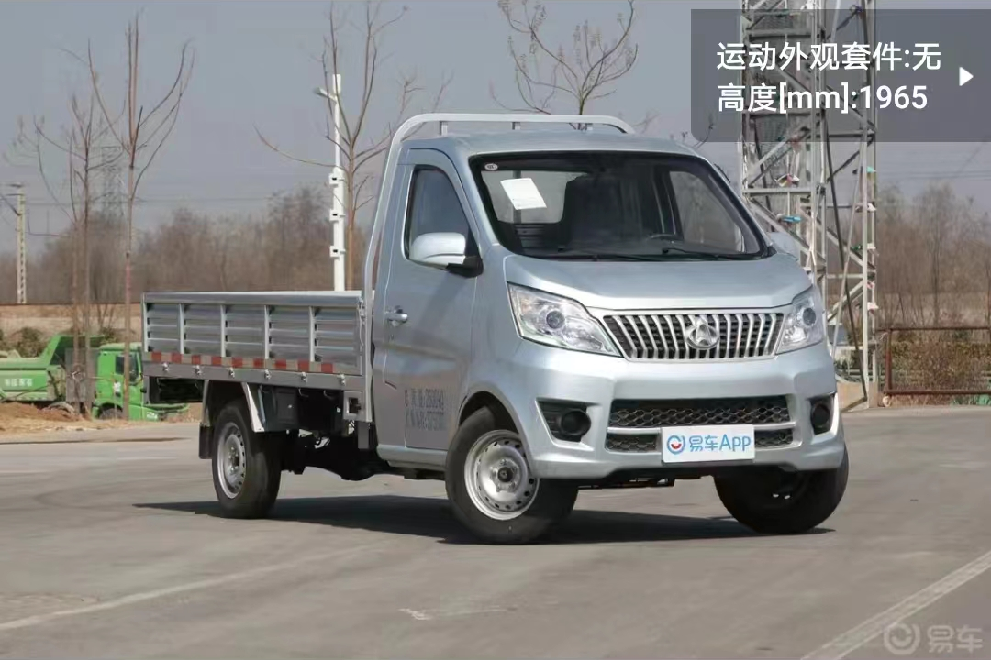

合同包二补充以下内容：
2.4其他要求
2.4.1.空调：驾驶室内部配置空调。
2.4.2.产品参考图片（车辆图片仅供参考，不具有指向性）
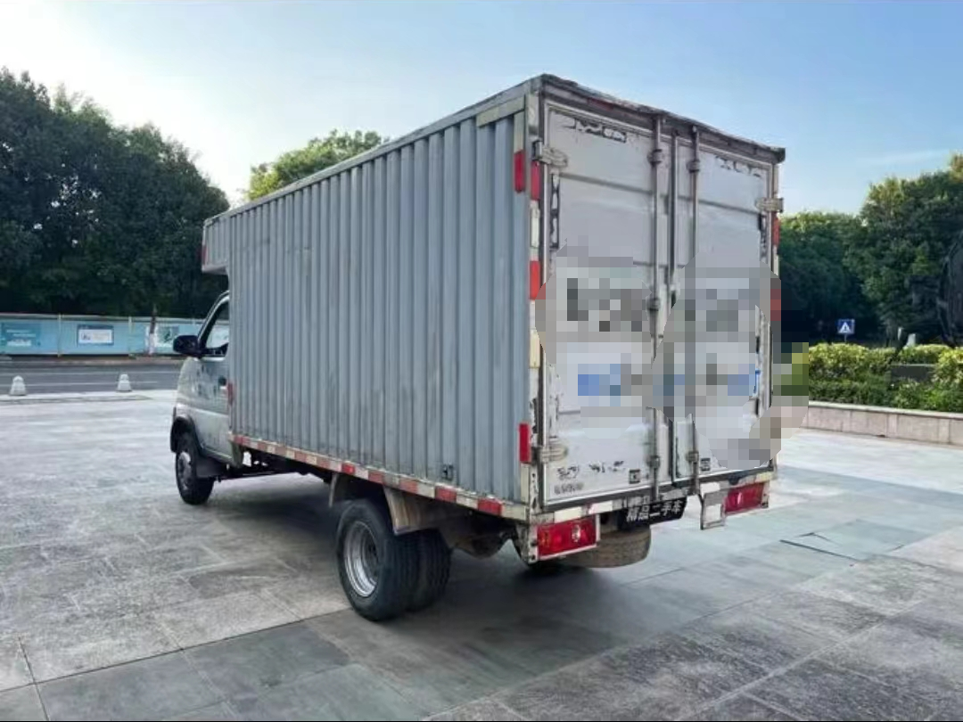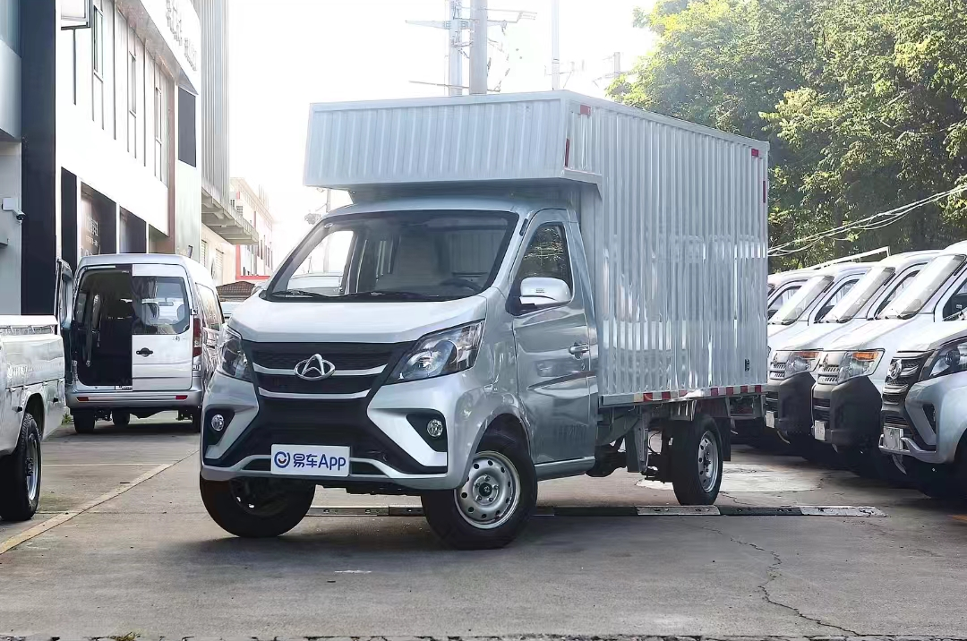

7、本通知为网上竞价文件的组成部分，对各供应商有约束力。其他事项均按网上竞价文件规定执行。请已报名的潜在供应商回函确认本通知已收悉，否则视为收悉本通知并且无异议。
回函邮箱（ 3238636630@qq.com）
福建康泰招标有限公司
2024年8月5日

回 执
福建康泰招标有限公司：
我公司 (公司名称)，已收到此通知，并知悉通知内容，特此确认。

(公章)
2024年 月 日

